# TORTUGA CMS

## Whitepaper

In diesem Papier werden die besonderen Merkmale des Editors beschrieben, sowie dessen einzigartige Arbeitsabläufe zur einfachen Erstellung von Multi-Kanal/Multi-Varianten Inhalten dargestellt.

### Begriffe

* **Inhaltselement**  
  Ist ein später im Ausgabekanal zu verwendendes Element, z.B. der Haupttext, das Abstrakt, der Teaser usw. Es kommt im Ausgabe Kanal nur einziges Mal vor bzw. es ist ein einziger Kontext. Im Grunde ist es eine Spalte in einer Relationalen Datenbank oder eine Eigenschaft in einer Dokumenten Datenbank
* **Eingabetyp**Jedem Inhaltselement ist ein Eingabetyp zugeordnet. Er bestimmt wie das Inhaltselement erfasst wird. Z.b. das Inhaltselement Haupttext wird durch einen Eingabetyp, welcher Fließtext mit WYSIWIG unterstützt, erfasst. Dies ist dann der Eingabetyp Haupttext. Hier findet sich meist eine 1:1 Beziehung von Inhaltselement zu Eingabetyp wieder.
* **Kanal/Kanäle**Er (Sie) besteht aus kanalspezfischen Inhaltselement z.B. dem Tweet in einem Kanal Twitter, kann aber um Varianten kanalunspezifischer Inhaltselemente erweitert werden, z.B. einem Haupttext, also dem Haupttext für den Kanal Twitter oder jedem anderen kanalunspezifischen Inhaltselement
* **Variante(n)**Kann von jedem Inhaltselement existieren, kanalübergreifend oder kanalspezifisch. Es ist zum Beispiel „Der beste Editor aller Zeiten“ oder „Der tollste Editor aller Zeiten“ des Inhaltselement Überschrift.

### Besondere Merkmale

* Multi-Kanal Inhaltserstellung
* Multi-Variant Inhaltserstellung

Zentrales Element des Editors ist die Fähigkeit Inhalte möglichst einfach kanalübergreifend und/oder kanalspezifisch, mit jeweils mehreren Varianten von Inhaltselemente, zu erzeugen. Ausgangspunkt hierfür ist ein Datenmodel. Dieses reflektiert die Anforderungen die an die Ausspielung von Inhalten für die verschiedenen Kanäle gestellt werden. Es werden darin die kanalspezifischen Elemente erfasst, also die Inhaltselemente welche ausschließlich in einem Kanal vorkommen (z.B. der Tweet) und alle Elemente die prinzipiell in allen Kanälen vorkommen können bzw. dort mit verortet werden können (z.B. ein Haupttext). Die Inhaltselemente werden Eingabetypen im Client zu geordnet, z.B. einem Fließtext, einem Eingabefeld, einer Checkbox usw. Aufbauend auf dieser Zuordnung kann auf zwei Arten mit dem Editor gearbeitet werden, die stark ineinandergreifen bzw. in jedem jeder Zeit gearbeitet werden kann.

1. Multikanal   
     
   Dies ist der Bearbeitungsmodus für kleine Redaktionen, die mehrere Kanäle bedienen, dies aber mit wenig Aufwand erledigen möchten. Kanalspezifische Variante vieler Inhaltselemente werden nicht benötigt. Hier werden in einer Übersicht, dem „Artikel“ alle kanalunspezifischen Inhalte in erfasst, auch in mehreren Varianten (z.B. werden mehrere Varianten des Haupttextes erstellt. Danach wird in den Kanälen noch der kanalspezifische Inhalt eingepflegt. Natürlich können in jedem Kanal kanalspezifische Varianten der Inhaltselemente erzeugt werden. Z.b. Varianten des Hauptextextes für eine App. Dies ist der Kanal-Bearbeitungsmodus.
2. Einzelkanal   
     
   Hier werden in den definierten Kanälen Varianten der kanalspezifischen und –unspezifischen Inhaltselemente erzeugt.

## Übersicht

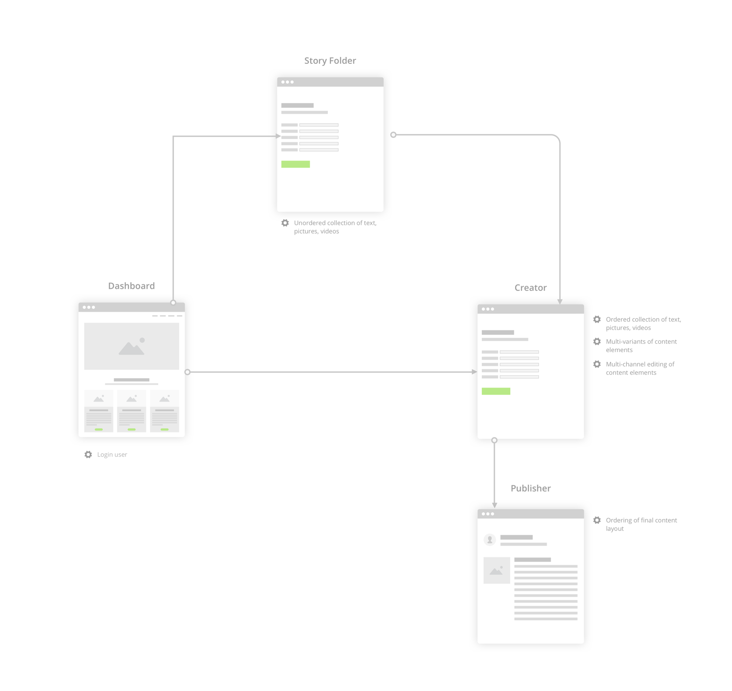

## Beispiel

